ЛАБОРАТОРНА РОБОТА No5.

РОБОТА З ФАЙЛАМИ

Мета роботи: ознайомитися з засобами роботи з файлами в мові Python, діями
над ними.

Хід роботи:

Введіть кілька цілих чисел через пробіл...: 12 7 -4 19 22
Проаналізуйте твердження для мови C... Це актуально для мови C? (т/н):
- На перше запитання введіть: н
- На друге запитання введіть: н
- На третє запитання введіть: т
- На четверте запитання введіть: т
Введіть ім'я гостя (або 'стоп' для завершення):
- Введіть: Олександр
- Знову спитає, введіть: Марія
- Знову спитає, введіть: стоп
import os
import time
import csv
from collections import Counter
from datetime import datetime

# =====================================================================
# БЛОК ПІДГОТОВКИ: Автоматичне створення потрібних файлів для лабораторної
# =====================================================================
# Для Завдання 1
with open("numbers.txt", "w", encoding="utf-8") as f:
f.write("10\n20\n30\n40\n50\n60\n70\n80\n90\n100")
# Для Завдання 3 та 4
with open("learning_python.txt", "w", encoding="utf-8") as f:
f.write("Python можна використати для створення веб-сайтів.\n")
f.write("Python можна використати для штучного інтелекту та машинного навчання.\n")
f.write("Python можна використати для аналізу великих даних.\n")
f.write("Python можна використати для розробки ігор.\n")
# Для Завдання 6 (Коротка імітація великого англійського тексту)
with open("python_article.txt", "w", encoding="utf-8") as f:
f.write("Python is a great programming language. " * 300)
# Для Завдання 7 (Генеруємо тестовий marks.csv: Студент, Оцінка, Час, П1, П2, П3)
with open("marks.csv", "w", encoding="utf-8", newline='') as f:
writer = csv.writer(f)
writer.writerow(["Student", "Grade", "Time_min", "Q1", "Q2", "Q3"])
writer.writerows([
["Student1", 95, 45, 1, 1, 1], ["Student2", 80, 45, 1, 0, 1],
["Student3", 60, 30, 0, 0, 1], ["Student4", 95, 50, 1, 1, 1],
["Student5", 100, 40, 1, 1, 1], ["Student6", 75, 30, 1, 1, 0]
])
# =====================================================================

print("--- ЗАВДАННЯ 1 ---")
# Зчитуємо 10 чисел з файлу numbers.txt, обчислюємо суму та записуємо в sum_numbers.txt
with open("numbers.txt", "r", encoding="utf-8") as f:
# Читаємо рядки, прибираємо зайві пробіли/перенесення і перетворюємо на int
numbers = [int(line.strip()) for line in f if line.strip()]

total_sum = sum(numbers)
print(f"Зчитані числа: {numbers}")
print(f"Сума чисел: {total_sum}")

# Записуємо отриману суму в новий файл
with open("sum_numbers.txt", "w", encoding="utf-8") as f:
f.write(f"Сума чисел: {total_sum}\n")
print("Суму успішно записано у файл 'sum_numbers.txt'.")

print("\n--- ЗАВДАННЯ 2 ---")
# Зчитуємо довільну кількість чисел з командного рядка (через input для зручності)
input_nums = input("Введіть кілька цілих чисел через пробіл (наприклад: 4 7 10 15): ").split()
with open("parity_info.txt", "w", encoding="utf-8") as f:
for num_str in input_nums:
if num_str.isdigit() or (num_str.startswith('-') and num_str[1:].isdigit()):
num = int(num_str)
# Перевіряємо на парність і записуємо у файл
parity = "парне" if num % 2 == 0 else "непарне"
f.write(f"Число {num} є {parity}.\n")
print("Інформацію про парність записано у файл 'parity_info.txt'.")

print("\n--- ЗАВДАННЯ 3 ---")
# Зчитуємо файл, зберігаємо рядки у список і сортуємо за довжиною (від найбільшого)
with open("learning_python.txt", "r", encoding="utf-8") as f:
lines = f.readlines()

# Сортуємо список рядків за їх довжиною (len) у зворотному порядку (reverse=True)
sorted_lines = sorted(lines, key=len, reverse=True)
print("Рядки, відсортовані за довжиною (за спаданням):")
for line in sorted_lines:
print(line.strip())

print("\n--- ЗАВДАННЯ 4 ---")
# Створюємо новий каталог, якщо його ще не існує
new_dir = "C_language_data"
if not os.path.exists(new_dir):
os.mkdir(new_dir)

true_statements_file = os.path.join(new_dir, "true_statements.txt")
false_statements_file = os.path.join(new_dir, "false_statements.txt")

with open("learning_python.txt", "r", encoding="utf-8") as f_in, \
open(true_statements_file, "w", encoding="utf-8") as f_true, \
open(false_statements_file, "w", encoding="utf-8") as f_false:

print("Проаналізуйте твердження для мови C (Введіть 'так' або 'ні'):")
for line in f_in:
# Замінюємо слово Python на C
c_line = line.replace("Python", "C").strip()
print(f"Твердження: {c_line}")
answer = input("Це актуально для мови C? (т/н): ").strip().lower()

# Розподіляємо твердження по різних файлах залежно від відповіді користувача
if answer == 'т' or answer == 'так':
f_true.write(c_line + "\n")
else:
f_false.write(c_line + "\n")
print(f"Результати розсортовано у папку '{new_dir}'.")

print("\n--- ЗАВДАННЯ 5 ---")
guest_file = "guest_book.txt"
# Створюємо порожній файл
open(guest_file, "w", encoding="utf-8").close()

while True:
name = input("Введіть ім'я гостя (або 'стоп' для завершення): ").strip()
if name.lower() == 'стоп':
break

greeting = f"Вітаємо, {name}!"
print(greeting)

# Дописуємо вітання та поточний час у файл (режим 'a' - append)
with open(guest_file, "a", encoding="utf-8") as f:
current_time = datetime.now().strftime("%Y-%m-%d %H:%M:%S")
f.write(f"[{current_time}] {greeting}\n")

# Отримуємо час створення та час останньої модифікації файлу через модуль os
creation_time = time.ctime(os.path.getctime(guest_file))
mod_time = time.ctime(os.path.getmtime(guest_file))
print(f"Файл {guest_file} створено: {creation_time}")
print(f"Останні зміни внесено: {mod_time}")

print("\n--- ЗАВДАННЯ 6 ---")
start_search_time = time.time() # Засікаємо час початку пошуку

with open("python_article.txt", "r", encoding="utf-8") as f:
text = f.read().lower() # Читаємо все в нижньому регістрі

# Аналізуємо частоту слів
words = text.split()
word_counts = Counter(words)
most_common_words = word_counts.most_common(5) # Топ 5 найчастіших слів

end_search_time = time.time()
search_duration = end_search_time - start_search_time

result_str = f"Топ 5 слів: {most_common_words}\nЧас пошуку: {search_duration:.5f} сек.\n"
print(result_str)

# Зберігаємо результати з часовими мітками в окремий файл
analysis_file = "analysis_results.txt"
with open(analysis_file, "w", encoding="utf-8") as f:
f.write(f"Час створення звіту: {datetime.now().strftime('%Y-%m-%d %H:%M:%S')}\n")
f.write(result_str)
print("Результати аналізу збережено у 'analysis_results.txt'.")

print("\n--- ЗАВДАННЯ 7 ---")
students_count = 0
grade_counts = Counter()
time_grades = {} # Для середньої оцінки за час
questions_stats = {"Q1": [], "Q2": [], "Q3": []}
best_efficiency = [] # Оцінка / Час

with open("marks.csv", "r", encoding="utf-8") as f:
reader = csv.DictReader(f)
for row in reader:
students_count += 1
grade = int(row["Grade"])
time_spent = int(row["Time_min"])

grade_counts[grade] += 1

# Групуємо оцінки за часом виконання
if time_spent not in time_grades:
time_grades[time_spent] = []
time_grades[time_spent].append(grade)

# Статистика правильних відповідей (1 - правильно, 0 - ні)
questions_stats["Q1"].append(int(row["Q1"]))
questions_stats["Q2"].append(int(row["Q2"]))
questions_stats["Q3"].append(int(row["Q3"]))

# Вираховуємо ефективність: бал за хвилину
efficiency = grade / time_spent if time_spent > 0 else 0
best_efficiency.append((row["Student"], grade, time_spent, efficiency))

print(f"Загальна кількість студентів: {students_count}")
print(f"Розподіл оцінок: {dict(grade_counts)}")

print("Середня оцінка за час виконання (хв):")
for t, grades in sorted(time_grades.items()):
avg = sum(grades) / len(grades)
print(f" {t} хв: {avg:.1f} балів")

# Відсортуємо топ-5 за ефективністю (найбільший бал за хвилину)
best_efficiency.sort(key=lambda x: x[3], reverse=True)
top_5 = best_efficiency[:5]

# Записуємо детальну статистику в текстовий файл
with open("exam_stats.txt", "w", encoding="utf-8") as f:
f.write("--- Статистика правильних відповідей ---\n")
for q, results in questions_stats.items():
correct_pct = (sum(results) / len(results)) * 100
incorrect_pct = 100 - correct_pct
f.write(f"{q}: Правильно {correct_pct:.1f}%, Неправильно {incorrect_pct:.1f}%\n")

f.write("\n--- Топ 5 найкращих оцінок (Оцінка / Час) ---\n")
for student, grade, t, eff in top_5:
f.write(f"{student}: Оцінка {grade}, Час {t} хв (Ефективність: {eff:.2f} балів/хв)\n")

print("Повну статистику іспита збережено у 'exam_stats.txt'.")

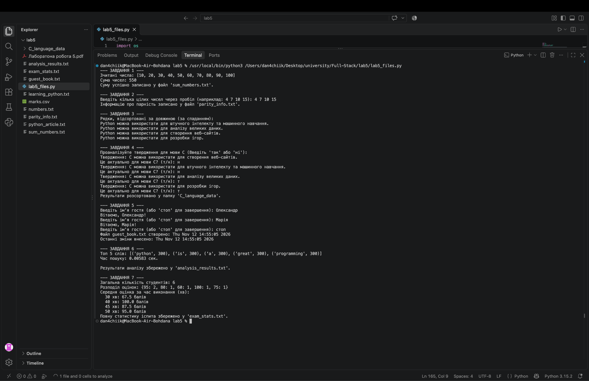

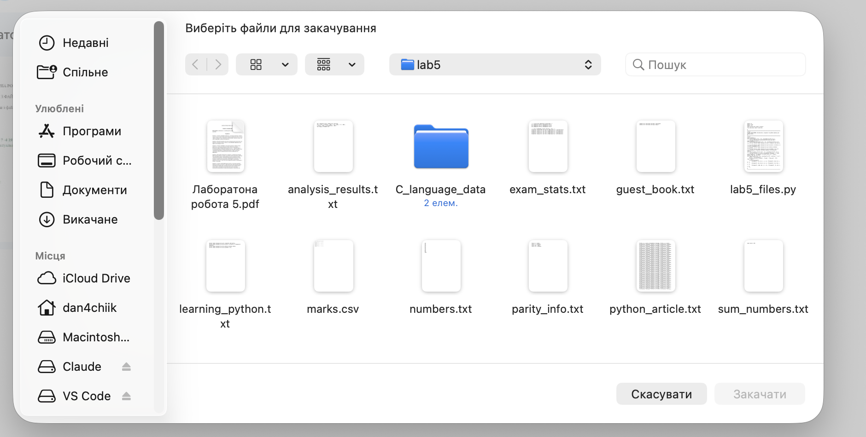
Висновки по проведеній роботі:
Під час виконання лабораторної роботи №5 я ознайомилася з основними засобами роботи з файловими системами у мові Python. На практиці було реалізовано алгоритми створення, читання та запису текстових файлів (режими "r", "w", "a"), а також безпечне відкриття файлів за допомогою контекстного менеджера with open(). Було відпрацьовано навички роботи з вбудованим модулем os для створення нових каталогів (os.mkdir) та отримання метаданих файлів (час створення getctime та час модифікації getmtime). Окрему увагу було приділено аналітичній обробці великих масивів тексту (підрахунок частоти слів через collections.Counter) та парсингу структурованих табличних даних у форматі CSV. Отримані навички дозволяють автоматизувати процеси збору, обробки, фільтрації та збереження статистики у зовнішні файли для подальшого аналізу.

